Università degli studi di Parma
Facoltà di Ingegneria Elettronica
Corso di Fisica Tecnica
Prof. Angelo Farina

Anno accademico 2000/2001
Lezione del 23-10-2000-10-26 ore 16.30-18.30
Trascrizione di Lucchini Matteo matr.123952

CICLO DI RANKINE

Una delle applicazioni più rilevanti della termodinamica in campo ingegneristico è lo studio e il perfezionamento di apparati per convertire il calore in lavoro il più efficacemente possibile. La soluzione ottimale è rappresentata dalle macchine di Carnot, che tuttavia non sono fisicamente realizzabili, dunque si opera sfruttando altri dispositivi meno efficienti, ma reali.
Una delle alternative più utilizzate è quella di impiegare come intermediario un fluido, che può essere un gas od un vapore, che attraverso una serie di trasformazioni termodinamiche compie dei cicli al termine dei quali si ritrova nello stato fisico iniziale. In molte macchine di utilizzo comune nelle centrali energetiche il fluido utilizzato è l’acqua che viene alternativamente vaporizzata e condensata all’interno di macchine dette, appunto, a vapore.
Il ciclo descritto prende il nome di ciclo Rankine e la macchina che lo compie è schematizzabile in quattro componenti:

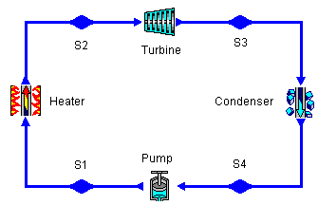

Essi sono:
- una caldaia (heater) che fa bollire l’acqua vaporizzandola
- una turbina (turbine) che sfrutta l’espansione del vapore per produrre lavoro
- un condensatore (condenser) che rende nuovamente liquido il vapore
- una pompa (pump) che chiude il ciclo

per studiarne il funzionamento utilizziamo uno schema che identifichi i punti principali delle trasformazioni :

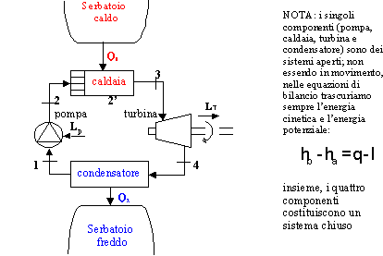

I diagrammi termodinamici più adatti ed usati per studiarlo sono quello Pressione-Volume p-v, quello Entalpia-Entropia h-s o diagramma di Mollier (particolarmente impiegato per il calcolo delle turbine a vapore) e quello Temperature assolute-entropia T-s (tra i tre il più usato)

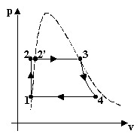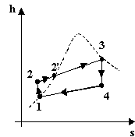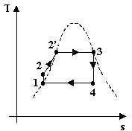

Esaminiamo ora il ciclo passo per passo:

1-2 L’acqua proveniente dal condensatore viene compressa adiabaticamente (dunque ad entropia costante e nel grafico T-s abbiamo una retta verticale). La temperatura durante questo passo varia pochissimo (il segmento nel grafico temperatura-entropia è infatti breve) così come il volume del liquido (è quasi incomprimibile come si vede nel grafico p-v dove abbiamo una segmento quasi verticale). Dal 1° Principio della termodinamica per i sistemi aperti (trascurando energia potenziale e cinetica visto che l’intero sistema non è considerato in movimento) otteniamo il lavoro compiuto dalla pompa:

$$\left|l_{p}\right|=h_{2}−h_{1}$$

Ora poiché in questa trasformazione il fluido è nella fase liquida il calcolo delle entalpie risulta particolarmente agevole ricordando che il volume rimane pressochè costante:

$h_{2}−h_{1}=\int_{1}^{2}{\text{vdp}=v\int_{1}^{2}{\text{dp}=(p_{2}}}−p_{1})v$

Con v volume specifico dell’acqua e p1,p2 tabulate in funzione di T.

2-2’,2-3 Il liquido viene prima riscaldato fino alla temperatura di vaporizzazione, poi portato completamente allo stato di vapore secco (quindi a titolo unitario); viene utilizzata una caldaia che preleva la quantità di calore Q1 da un serbatoio di calore, di solito i fumi di una combustione. I processi avvengono entrambi a pressione costante come si vede dal diagramma p-v. Il sistema è di tipo aperto che non scambia calore:

$$h_{3}−h_{2}=q_{1}=c_{l}(T_{3}−T_{2})+r_{3}x_{3}=c_{l}(T_{3}−T_{1})+r_{3}$$

3-4 Il vapore entra in una turbina e si espande adiabaticamente (dunque anche isoentropicamente) producendo movimento e quindi lavoro meccanico sfruttabile ad esempio con un generatore. Notiamo che il segmento rimane sotto la curva limite superiore (vedi oltre). Procediamo col calcolo del lavoro prodotto:

$$h_{4}−h_{3}=−l_{t}$$

Cerchiamo di scrivere le entalpie in un modo equivalente per semplificare l’equazione. Dunque possiamo usare:

$$h_{3}=h_{1}+c_{l}(T_{3}−T_{1})+r_{3}$$

$$h_{4}=h_{1}−x_{4}r_{4}$$

$$l_{t}=h_{3}−h_{4}=h_{1}+c_{l}(T_{3}−T_{1})+r_{3}−h_{1}+x_{4}r_{4}=c_{l}(T_{3}−T_{1})+r_{3}+x_{4}r_{4}$$

Otteniamo così una relazione dove la sola incognita è il titolo nel punto 4 che determineremo più avanti

4-1 Il vapore a bassa pressione viene immesso in un condensatore dove grazie ad una serpentina fredda condensa completamente, a temperatura e pressione costante, recuperando l’acqua del ciclo che può essere ripetuto senza perdite. Il liquido utilizzato è infatti trattato e depurato per ottimizzarne il rendimento con un costo conseguente che renderebbe svantaggioso non operare il riciclo e rinnovare il fluido ad ogni ciclo. Il vapore saturo in questa trasformazione cede calore alla serpentina fredda, dunque:

$h_{1}−h_{4}=q_{2}=−x_{4}r_{4}$

Ricordiamo la convenzione dei segni che vuole positivi il calore assorbito e il lavoro prodotto dal sistema e negativi il calore perduto e il lavoro ricevuto.

Per renderci conto dell’efficienza del ciclo di Rankine calcoliamo il coefficiente economico ε, definito come rapporto tra il lavoro prodotto e il calore scambiato:

$$ε=\frac{l_{t}−\left|l_{p}\right|}{q_{1}}=\frac{h_{3}−h_{4}−(h_{2}−h_{1})}{h_{3}−h_{2}}=\frac{c_{l}(T_{3}−T_{1})+r_{3}−x_{4}r_{4}−(p_{2}−p_{1})v}{c_{l}(T_{3}−T_{1})+r_{3}}$$

Procediamo ad un esempio numerico per quantificare i calcoli teorici e confrontare il coefficiente con quello ideale di un ciclo di Carnot che opera nelle stesse condizioni.

ESEMPIO NUMERICO

Utilizziamo i seguenti dati:

T1=40°C
T2=250,3°C

P1=7,38 kPa
P2=4000 kPa

Calcoliamo le entalpie:

h1 è tabulata

T (°C) | p (BAR) | h (kJ/kg) | r (kJ/kg) | s (kJ/kg)
… | … | … | … | …
32 | 0,047534 | 134,0 | 2425,9 | 0,4640
36 | 0,059400 | 150,7 | 2416,4 | 0,5184
40 | 0,073750 | 167,5 | 2406,9 | 0,5721
44 | 0,091001 | 184,2 | 2397,3 | 0,6252
48 | 0,11162 | 200,9 | 2387,7 | 0,6776
… | … | … | … | …

$$h_{1}=\text{167},5\frac{\text{kJ}}{\text{kg}}$$

$$h_{2}=h_{1}+v(p_{2}−p_{1})=h_{1}+\frac{p_{2}−p_{1}}{ρ_{\text{liq}}}=\text{167},5+\frac{\text{4000}−7,\text{38}}{\text{1000}}=\text{171},5\frac{\text{kJ}}{\text{kg}}$$

Il lavoro della pompa risulta dunque:

$$\left|l_{p}\right|=h_{2}−h_{1}=\text{171},5−\text{167},5=4\frac{\text{kJ}}{\text{kg}}$$

Per il lavoro prodotto nella turbina ci servono h3 e h4:

$$h_{3}=h_{1}+c_{l}(T_{3}−T_{1})+r_{3}=\text{167},5+4,\text{187}(\text{250},3−\text{40})+\text{1712},9=\text{2800},3\frac{\text{kJ}}{\text{kg}}$$

Dove i valori di c e r sono tabulati in appositi grafici. Ad esempio:

p (bar) | t (ºC) | h_{L}(kJ/kg) | r (kJ/kg) | h_{v}(kJ/kg)
34 | 240,88 | 1041,3 | 1760,3 | 2802,1
36 | 244,16 | 1057,5 | 1744,2 | 2801,7
38 | 247,31 | 1072,7 | 1728,4 | 2801,1
40 | 250,33 | 1087,4 | 1712,9 | 2800,3
42 | 253,24 | 1101,5 | 1697,8 | 2799,4
44 | 256,05 | 1115,4 | 1682,9 | 2798,3
46 | 258,75 | 1128,8 | 1668,3 | 2797,0
48 | 261,37 | 1141,8 | 1653,9 | 2795,7

Quantitativamente osserviamo che il vapore ad alta temperatura e pressione produce molto lavoro.
Per h4 il calcolo presenta una difficoltà:

$$h_{4}=h_{1}−x_{4}r_{4}$$

Abbiamo già h1, r4 è uguale ad r1, ma non conosciamo il titolo x4; possiamo procedere in due modi:
-una soluzione grafica sfruttando i diagrammi termodinamici per stimare il valore
-sfruttando il fatto che la trasformazione 3-4 è isoentropica, come è facile notare dal diagramma T-s.

Operiamo per la seconda strada:

$$s_{3}=s_{4}⇒s_{1}+c_{l}\text{ln}(\frac{T_{3}}{T_{1}})+\frac{r_{3}}{T_{3}}=s_{1}+x_{4}\frac{r_{4}}{T_{1}}⇒x_{4}=\frac{c_{l}\text{ln}\left(\frac{T_{3}}{T_{1}}\right)+\frac{r_{3}}{T_{3}}}{\frac{r_{1}}{T_{1}}}$$

$$x_{4}=\frac{T_{1}T_{3}c_{l}\text{log}\left(\frac{T_{3}}{T_{1}}\right)+r_{3}}{r_{1}T_{3}}=\frac{\text{313}⋅\text{523}⋅4,\text{187}\text{ln}\left(\frac{\text{523}}{\text{313}}\right)+\text{1713}}{\text{2406},9⋅\text{523}}=0,\text{714}$$

Usiamo questo valore di x4 per calcolare h4 e il lavoro meccanico prodotto:

$$h_{4}=\text{167},5+0,\text{714}⋅\text{2406},9=\text{1886}\frac{\text{kJ}}{\text{kg}}$$

$$l_{t}=h_{3}−h_{4}=\text{2800},3−\text{1886}=\text{914}\frac{\text{kJ}}{\text{kg}}$$

Abbiamo ora tutti i dati per calcolare il coefficiente economico del ciclo di Rankine e confrontarlo con quello di Carnot:

$$ε_{r}=\frac{l_{t}−\left|l_{p}\right|}{h_{3}−h_{2}}=\frac{\text{914}−4}{\text{2800},3−\text{171},5}=0,\text{346}$$

$$ε_{c}=1−\frac{T_{4}}{T_{3}}=1−\frac{\text{313}}{\text{523}}=0,\text{402}$$

$$\begin{aligned}⇒\frac{ε_{r}}{ε_{c}}=η_{t}=0,\text{86} \\ \end{aligned}$$

In conclusione anche se dal solo coefficiente economico del ciclo Rankine il risultato non sembra assolutamente soddisfacente, confrontandolo col ciclo ideale di Carnot si scopre che in realtà la conversione è molto buona. E’ possibile vederlo anche esaminando i diagrammi T-s dei due cicli:

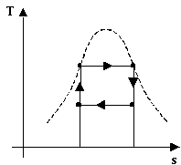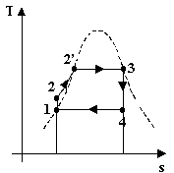

Il ciclo di Rankine presenta delle irreversibilità esterne, come ad esempio la diminuzione di calore dei fumi di combustione della caldaia, ma il fluido rimane sempre in equilibrio termodinamico per cui è lecito pensare che l’area del ciclo nel diagramma rappresenti il lavoro prodotto, come per il ciclo di Carnot. Dalle figure è dunque possibile intuire un rendimento η vicino ad uno: i coefficienti ε, rapporto tra lavoro prodotto (l’area del ciclo) e calore assorbito (l’area del ciclo più la porzione di grafico tra il ciclo e l’asse delle ascisse) sono molto vicini.

Ci chiediamo ora se è possibile migliorare la conversione del calore in lavoro.
La strategia è quella di aumentare la temperatura operativa con conseguente aumento di energia dei vapori. Tuttavia movendosi in questo senso rimanendo nella zona interna alle curve limite all’aumento di T si ottiene un conseguente drastico aumento di pressione che inevitabilmente distruggerebbe la macchina. Si opera dunque riscaldando ulteriormente i vapori secchi in uscita alla caldaia portandoli allo stato di vapore surriscaldato. In questo modo otteniamo un secondo miglioramento non trascurabile: la trasformazione 3-4 rimane quasi completamente all’esterno delle curve limite, quindi abbiamo diminuito la presenza di goccioline di liquido condensato nella turbina, che potevano danneggiare fisicamente il meccanismo erodendolo. Questo modo di procedere ha portato alla macchine di Rankine con surriscaldatore.

MACCHINA DI RANKINE CON SURRISCALDATORE

Vediamo uno schema di funzionamento per la macchina con serpentino riscaldatore.

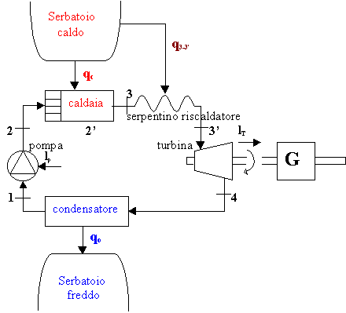

Vediamo i diagrammi termodinamici del nuovo ciclo

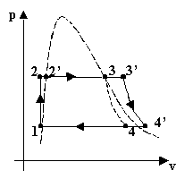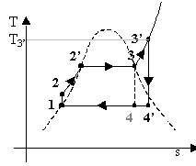

Possiamo renderci conto anche graficamente del guadagno ottenuto, ad esempio nel diagramma T-s, dove viene convertita in lavoro una porzione di grafico, rappresentante il calore, superiore al calore che viene “rigettato” nel condensatore.

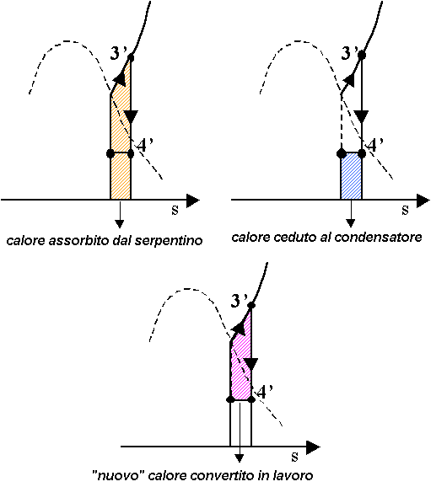

Ora nel calcolo termodinamico il titolo nello stato 4’ è molto più vicino ad 1. La nuova formula per il coefficiente economico è:

$ε=\frac{h_{3'}−h_{4'}−(h_{2}−h_{1})}{h_{3'}−h_{2}}$

Inoltre per lo stato 3’ vale la formula:

$$h_{3'}=h_{3}+c_{p}(T_{3'}−T_{3})$$
in cui è possibile ricavare il calore specifico medio a pressione costante leggendo l’entalpia in 3’ dalla tabella del vapore surriscaldato, o viceversa ricavare h leggendo c dalla relativa tabella. Riportiamo un esempio di tabelle:

Tabelle del vapore surriscaldato (p= 40 BAR)
(Tabelle più complete sono reperibili su: Zemanski “Termodinamica per ingegneri”)

T (°C) | h (kJ/kg) | s (kJ/kg)
250 | 2800,3 | 6,0685
300 | 2962,0 | 6,3642
350 | 3095,1 | 6,5870
400 | 3215,7 | 6,7733
450 | 3331,2 | 6,9388
500 | 3445,0 | 7,0909
550 | 3558,6 | 7,2333
600 | 3672,8 | 7,3680
650 | 3787,9 | 7,4961
700 | 3906,6 | 7,5947
T (°C) | Cp (kJ/kg)
300 | 3,136
350 | 2,891
400 | 2,742
450 | 2,648
500 | 2,579
550 | 2,533
600 | 2,500
650 | 2,472
700 | 2,458

Vediamo un calcolo del coefficiente economico di un ciclo di Rankine con surriscaldamento:

ESEMPIO NUMERICO

Usiamo gli stessi dati numerici dell’esercizio precedente:

T3=500°C
T3’=250,3
T1=40°C

Ripetiamo i calcoli solo per i valori che hanno subito variazioni:

$$h_{3}=h_{1}+c_{l}(T_{3'}−T_{1})+r_{3'}+c_{p}(T_{3}−T_{3'})=\text{167},5+4,\text{187}(\text{250},3−\text{40})+\text{1712},9+2,\text{57}(\text{500}−\text{250},3)=\text{3442},8\frac{\text{kJ}}{\text{kg}}$$

Per il titolo x4:

$$c_{\text{pm}}=\text{calore}⋅\text{specifico}⋅\text{medio}$$

$$s_{3}=s_{4}⇒c_{\text{pm}}\text{ln}\frac{T_{3}}{T_{3'}}+s_{1}+c_{l}\text{ln}\frac{T_{3'}}{T_{1}}+\frac{r_{3'}}{T_{3'}}=s_{1}+x_{4}\frac{r_{1}}{T_{1}}$$

$$x_{4}=\frac{c_{p}\text{ln}\frac{T_{3}}{T_{1}}+\frac{r_{3}}{T_{3}}+c_{\text{pm}}\text{ln}\frac{T_{3}}{T_{3'}}}{\frac{r_{1}}{T_{1}}}=\frac{4,\text{187}⋅\text{ln}\frac{\text{523}}{\text{313}}+\frac{\text{1713}}{\text{523}}+2,\text{57}⋅\text{ln}\frac{\text{773}}{\text{523}}}{\frac{\text{2406},9}{\text{313}}}=0,\text{845}$$

$$h_{4}=h_{1}+x_{4}r_{4}=\text{167},5+0,\text{845}⋅\text{2406},9=\text{2201}\frac{\text{kJ}}{\text{kg}}$$

E infine il coefficiente economico:

$$ε=\frac{h_{3}−h_{3}−\left|l_{p}\right|}{h_{3}−h_{2}}=\frac{(\text{3442},8−\text{2201})−4}{\text{3442},8−\text{171},5}=0,\text{378}$$

Il coefficiente è aumentato, anche se di poco perché il riscaldamento introdotto era relativamente contenuto. Aumentando ancora il calore dei vapori surriscaldati si può migliorare ancora il rendimento del ciclo Rankine.

Notiamo che in questo caso sarebbe fuorviante confrontare il coefficiente con quello del ciclo di Carnot calcolando η: in realtà si fornirebbe alla macchina di Carnot una quantità di calore nettamente superiore a quella di Rankine con surriscaldatore.

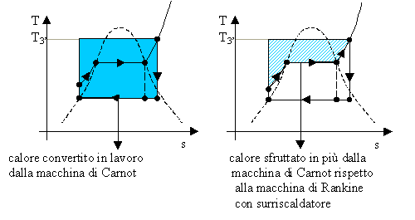

Infatti se avessimo svolto i calcoli nell’ultimo esercizio con surriscaldatore avremmo ottenuto:

$$ε_{c}=1−\frac{T_{1}}{T_{3}}=1−\frac{\text{313}}{\text{773}}=0,\text{595}⇒η=\frac{ε}{ε_{c}}=0,\text{635}$$

Il rendimento apparentemente sembrerebbe peggiorato se confrontato con il risultato di 0,86 ottenuto nel caso senza serpentina surriscaldante. In realtà questa configurazione è molto più brillante della precedente da un punto di vista del 2° principio della Termodinamica dal momento che il calore dei fumi usati nella caldaia per vaporizzare il liquido viene sfruttato molto più efficacemente. Nonostante ciò in alcune centrali energetiche invece di ottimizzare il rendimento del ciclo Rankine si cercava di migliorare η lavorando con cicli a temperature più basse che portavano a cicli meno performanti, ma più vicini ai cicli ideali di Carnot.
Il ragionamento risulta ancora più intuitivo esaminando il diagramma che descrive l’andamento della temperatura dei fumi, prodotti bruciando combustibile e aria, in funzione della quantità di calore sottratta dalla macchina, confrontando così la quantità di calore effettivamente impiegata:

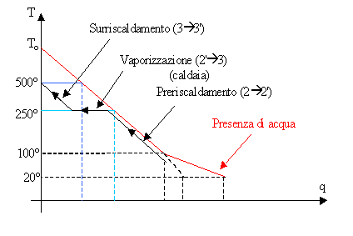

In rosso è rappresentato il diagramma T-q del serbatoio caldo, in nero la trasformazione 2-3 del ciclo di Rankine con surriscaldamento ed in blu e celeste due esempi di passaggi analoghi nel ciclo di Carnot.
Si può notare che variando la temperatura dei fumi (perdite di calore che producono un’irreversibilità di tipo esterno) l’unico modo per sfruttare tutto il loro potenziale di calore è una successione infinita di cicli di Carnot, uno per ogni variazione infinitesima di temperatura, dunque un processo irrealizzabile fisicamente.
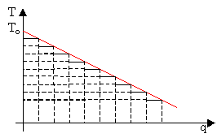

La macchina di Carnot funzionerebbe al meglio solo se il serbatoio mantenesse costante la sua temperatura.

